ACADEMIA DE STUDII ECONOMICE

Facultatea: Cibernetică, Statistică şi Informatică Economică

Specializarea: ***Informatică economică***

**Proiect la Programarea Aplicațiilor windows**

***Tema proiectului:*** Pariuri sportive

**Student:**

Prisacariu Daniela

Grupa 1082, Seria D

# **Definirea si detalierea problemei**

Industria jocurilor de noroc este într-o continuă creștere atât în România, cât și în afara țării. Dintre jocurile de noroc, cele mai întâlnite sunt pariurile sportive. Având în vedere frecvența cu care oamenii, în special fanii jocurilor sportive, vizitează casele de pariuri cu scopul de a face pariuri pe echipele în care cred, o aplicație windows care să permit introducera datelor necesare creări unui pariu, este folositoare unei societăți care are o astfel de activitate.

# **Descrierea claselor necesare implementarii modelului aplicatiei**

Pentru implementarea aplicației care să permită crearea unui pariu, este nevoie de următoarele clase:

1. Clasa **Meci** cu următoarele atribute:

* *Data(DateTime)* – data în care va avea loc meciul
* *Denumire(string)* – va memora numele meciului (echipele între care se va ține)
* *Cotă(float)* – probabilitatea cu care echipa gazdă va câștiga meciul
* *Pronostic(string)* – numărul de goluri cu care, fanul crede că va câștiga sau pierde echipa gazdă

1. Clasa **Pariu** cu următoarele atribute:

* *Meciuri(List<Meci>)* – lista de meciuri de pe un bilet
* *Miza(float)* – suma pe care pariază fanul
* *Cotă totală(float)*- suma tuturor cotelor pariurilor
* *Valoare câștig(float)* – suma câștigată atunci când pronosticurile se adeveresc

# **Descrierea funcțiilor aplicatiei**

Aplicația va permite autentificarea utilizatorilor înainite de realizarea pariului. În cazul în care aceștia nu au cont se pot înregistra. Introducerea unor credențiale invalide va duce la apariția următorului mesaj:

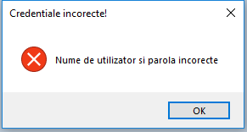

Figure 1 Eroare autentificare

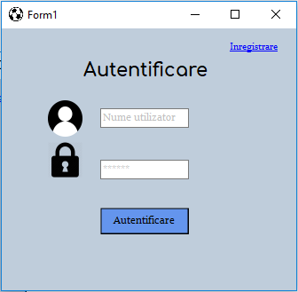

Figure 2 Form Autentificare

Formularul de introducere a datelor va permite crearea unui bilet.

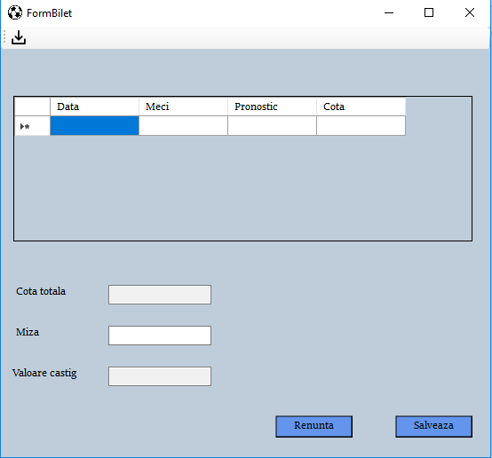

Figure 3 Form Bilet

Textbox-ul read only aferent etichetei Cota totala va afișa suma tuturor cotelor meciurilor din datagrid. In textbox-ul de lângă Valoare câștig va fi afișat produsul dintre miza și cota totală. La click pe butonul Salveaza, pariul va fi salvat. Dupa ce a fost salvat, biletul poate fi printat. Exista validări atât pe datagrid, căt și pe textbox-uri. Astfel, nu se poate introduce o dată mai mică decât data curentă și toate câmpurile trebuie să fie completate pentru a putea face posibilă salvarea.

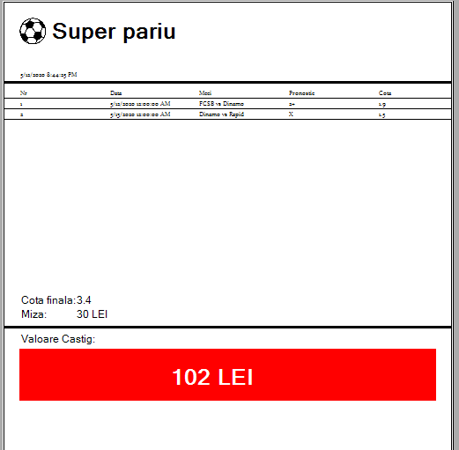

Figure 4 Bilet Pariu

Aplicația mai permite și vizualizarea unui istoric al pariurilor și un grafic al câștigurilor. Dacă utilizatorul dorește ca pariul efectuat să îi ramână în istoric, pote descărca istoricul curent, iar la următoarea autentificare, acesta va apărea la apăsarea butonului Istoric Pariuri.

Pentru a face distractivă experiența utilizatorului, aplicația prezintă un joc simplu de puzzle, care poate fi realizat în mai puțin de 2 secunde. Puzzle-ul se realizează prin drag & drop a pieselor de pe margine în panel-ul dedicat.

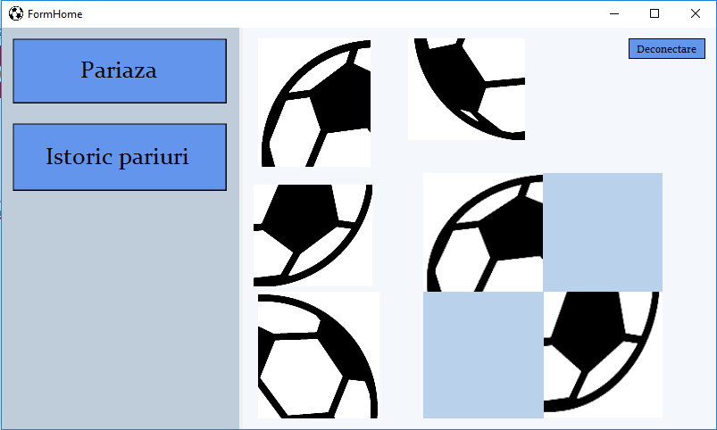

Figure 5 Form Home

# **Scurtă descriere a meniurilor**

La click dreapta pe lista cu istoricul pariurilor, utilizatorul poate descărca lista într-un fișier text, cu selectarea locției, sau îi poate schimba fontul.

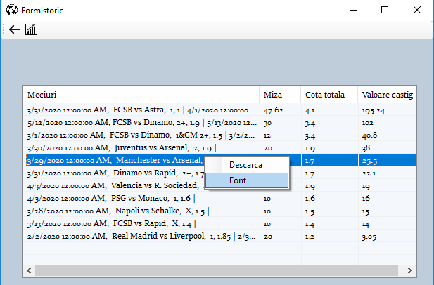

Figure 6 Form Istoric

Butonul Grafic din meniu permite vizualizarea unui grafic a câștigurilor utilizatorului pe meciurile de pe bilet.

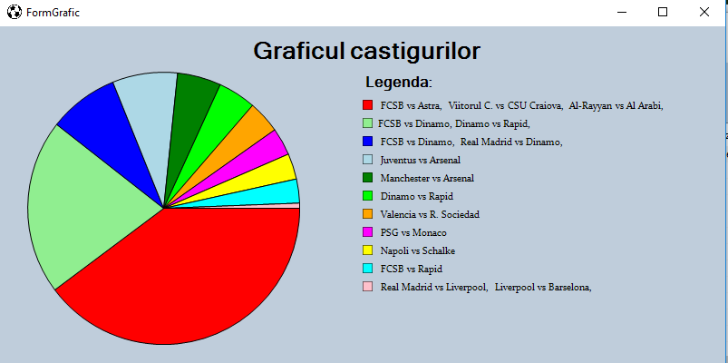

Figure 7 Form Grafic

Graficul poate fi salvat la click dreapta pe formular sau la apăsarea combinației de taste CTRL + S.

Cuprins

**Definirea si detalierea problemei** 1

**Descrierea claselor necesare implementarii modelului aplicatiei** 1

**Descrierea funcțiilor aplicatiei** 2

**Scurtă descriere a meniurilor** 7

Listă figuri

**Figure 1 Eroare autentificare 2**

**Figure 2 Form Autentificare 2**

**Figure 3 Form Bilet 3**

**Figure 4 Bilet Pariu 4**

**Figure 5 Form Home 5**

**Figure 6 Form Istoric 6**

**Figure 7 Form Grafic 7**

Bibliografie

<https://onedrive.live.com/?authkey=%21ADkcRvSwxHd2RVY&cid=314643E4A437043D&id=314643E4A437043D%21310624&parId=root&o=OneUp>

<http://csharphelper.com/blog/2016/03/draw-a-pie-chart-in-c/>

<https://docs.microsoft.com/en-us/dotnet/api/system.windows.forms.listview.selectedindexchanged?view=netcore-3.1>